**LAPORAN HASIL TUGAS**

**STATISTIK DAN PROBABILITAS**

**“Topic 3”**



**Disusun oleh :**

Firstasya Cantika Nava Herlianty

NIM (V3924020)

**Dosen :**

Yusuf Fadlila Rachman, S. Kom., M. Kom.

**D3 TEKNIK INFORMATIKA KAMPUS MADIUN**

**SEKOLAH VOKASI**

**UNIVERSITAS SEBELAS MARET**

**2025**

**Tugas**

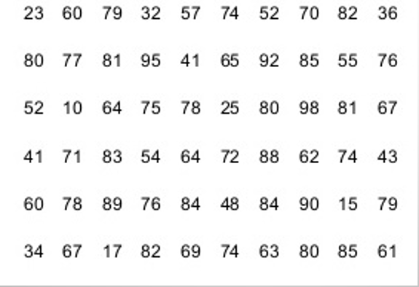

* Berdasarkan Kumpulan data diatas, buatlah tabel distribusi frekuensi
* Kerjakan di Ms. Excel, kumpulkan dengan format NIM_NAMA.xlsx

**Hasil**